原图：
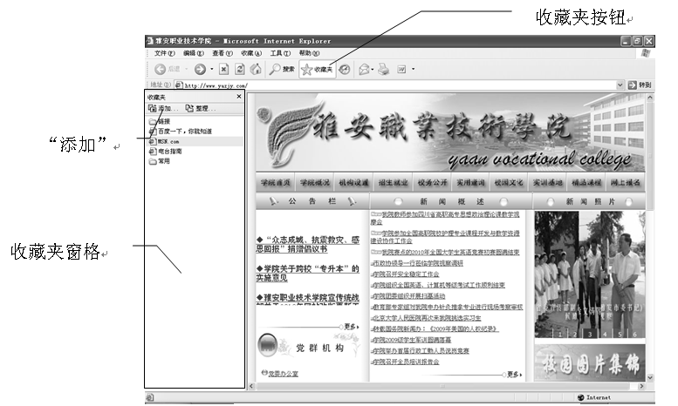
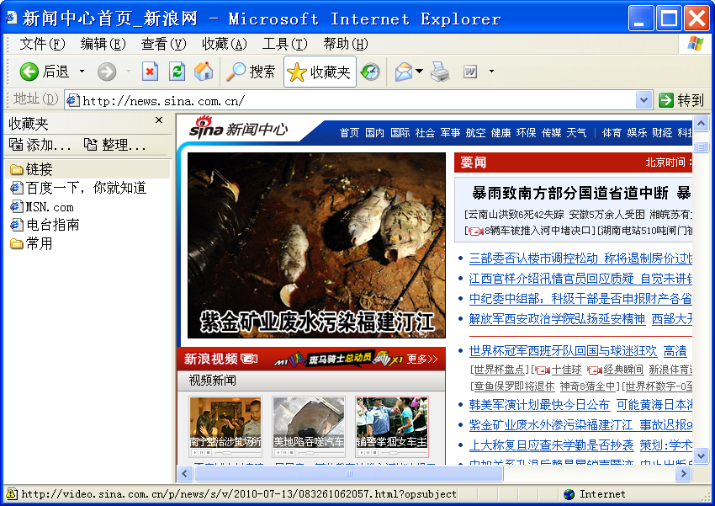
图6-16 “收藏夹”窗格
收藏夹窗格
“添加”
收藏夹按钮
图6-16 “收藏夹”窗格

替换成：

